Trường Đại học Công nghệ - ĐHQGHN  
Khoa Công nghệ thông tin

-------------------------

***BÀI TẬP LỚN: PHÂN TÍCH & THIẾT KẾ HƯỚNG ĐỐI TƯỢNG***

***Giảng viên: PGS. TS. Đặng Đức Hạnh***

***ThS. Trần Mạnh Cường***



**USE CASE ANALYSIS**

**GREENMART - CHỢ NÔNG SẢN SẠCH**

**HÀNG ĐẦU VIỆT NAM**

21020035 - Nguyễn Huy Thái

21020394 - Kiều Minh Tuấn

21020555 - Trần Hồng Quân

21020032 - Đỗ Minh Tuấn

21020031- Ngô Văn Tuân

*Hà Nội, ngày 14 tháng 04 năm 2024*

# Mục lục

**Mục lục 2**

**Lịch sử sửa đổi 3**

**1. Use-Case Realization Interaction Diagrams 4**

1.1. Đăng nhập 4

1.2. Đăng ký 5

1.3. Thêm/bớt đồ ở giỏ hàng 6

1.4. Xem chi tiết sản phẩm 7

1.5. Thanh toán 8

1.6. Tra cứu đơn hàng 9

1.7. Tra cứu nguồn gốc nông sản 10

1.8. Thêm sản phẩm 11

1.9. Cập nhật thông tin sản phẩm 12

1.10. Xóa sản phẩm 13

1.11. Xem thống kê cửa hàng 14

1.12. Thêm tài khoản 15

1.13. Cập nhật thông tin tài khoản 16

1.14. Xóa tài khoản 17

**2. Use-Case Realization View of Participating Classes 18**

1.1. Đăng nhập 18

1.2. Đăng ký 19

1.3. Thêm/bớt đồ ở giỏ hàng 20

1.4. Xem chi tiết sản phẩm 21

1.5. Thanh toán 22

1.6. Tra cứu đơn hàng 23

1.7. Tra cứu nguồn gốc nông sản 24

1.8. Thêm sản phẩm 25

1.9. Cập nhật thông tin sản phẩm 26

1.10. Xóa sản phẩm 27

1.11. Xem thống kê cửa hàng 28

1.12. Thêm tài khoản 29

1.13. Cập nhật thông tin tài khoản 30

1.14. Xóa tài khoản 31

# **Lịch sử sửa đổi**

| **Người sửa đổi** | **Thời gian** | **Các thay đổi** | **Phiên bản** |
| --- | --- | --- | --- |
| Ngô Văn Tuân  Kiều Minh Tuấn | 04/04/2024 | Khởi tạo tài liệu | 1.0 |
| Ngô Văn Tuân | 06/04/2024 | Vẽ Sequence Diagram cho các Use Case: Đăng nhập, Đăng ký, Thêm/sửa/xóa tài khoản, | 1.1 |
| Trần Hồng Quân | 10/04/2024 | Vẽ Sequence Diagram cho các Use Case: Xem sản phẩm, Xem thống kê cửa hàng | 1.2 |
| Kiều Minh Tuấn | 11/04/2024 | Hoàn thiện Use-Case Realization Interaction Diagrams | 1.3 |
| Kiều Minh Tuấn | 14/04/2024 | Hoàn thiện Use-Case Realization VOPCs | 1.4 |
| Trần Hồng Quân | 14/04/2024 | Hoàn thành tài liệu | 1.5 |

# 1. Use-Case Realization Interaction Diagrams

## 1.1. Đăng nhập

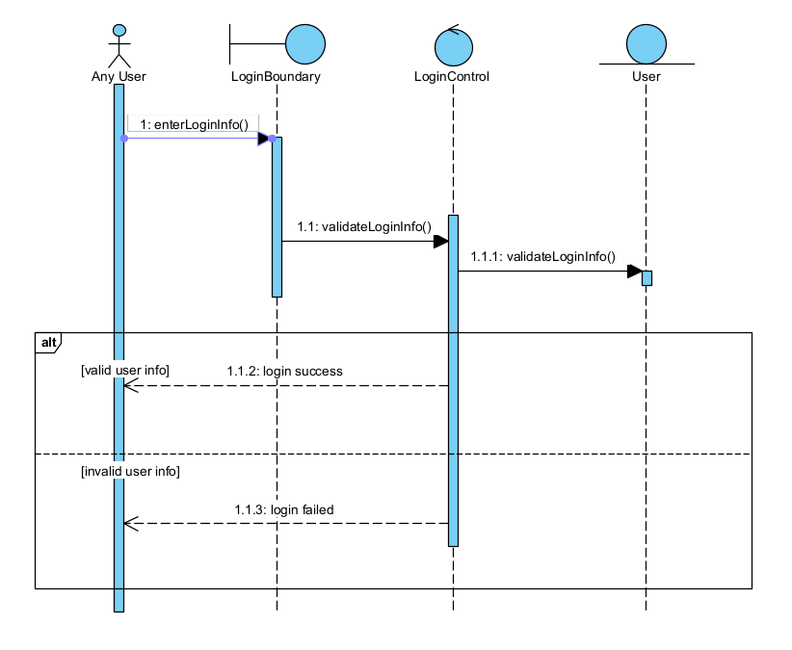

## 1.2. Đăng ký

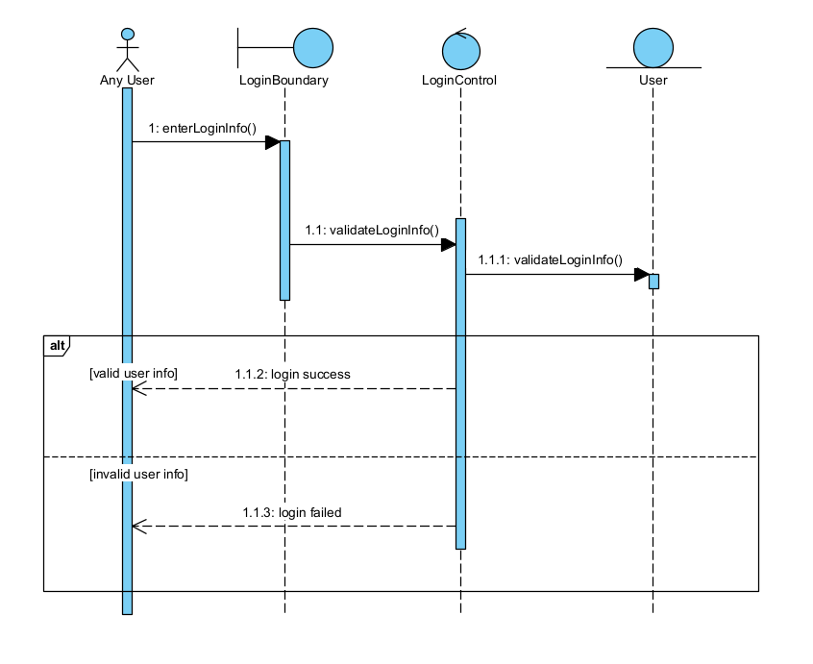

## 1.3. Thêm/bớt đồ ở giỏ hàng

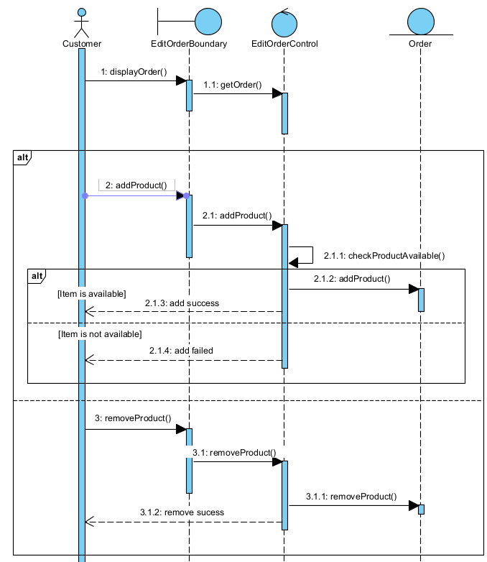

## 1.4. Xem chi tiết sản phẩm

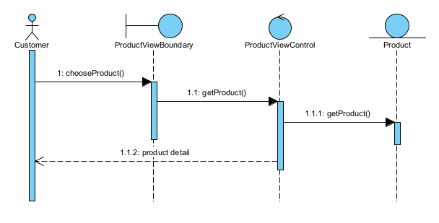

## 1.5. Thanh toán

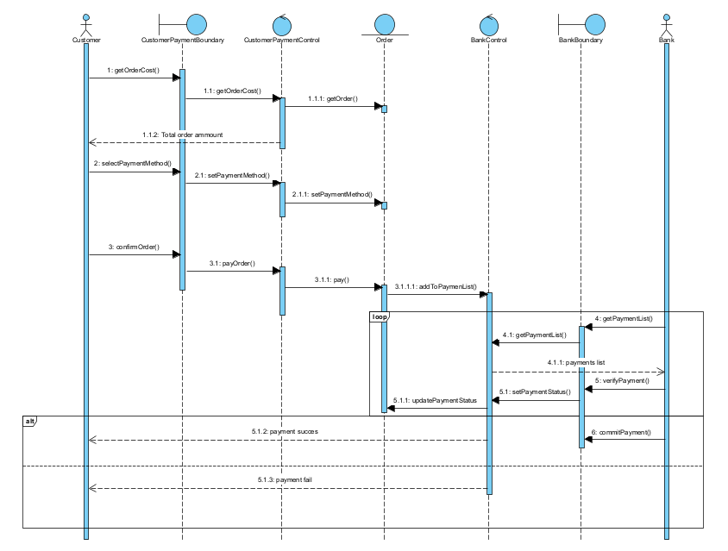

## 1.6. Tra cứu đơn hàng

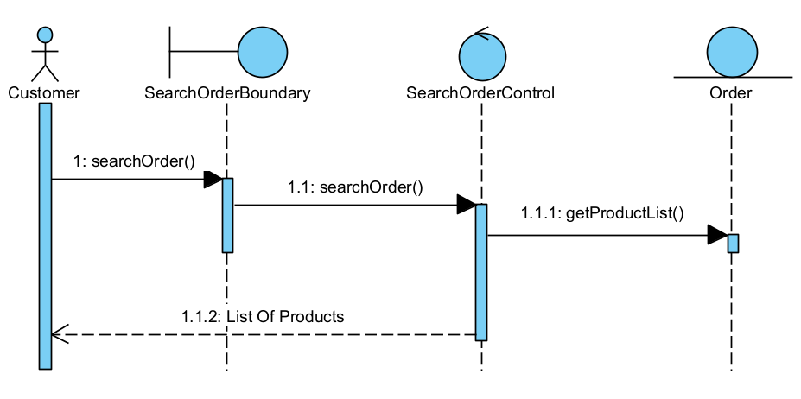

## 1.7. Tra cứu nguồn gốc nông sản

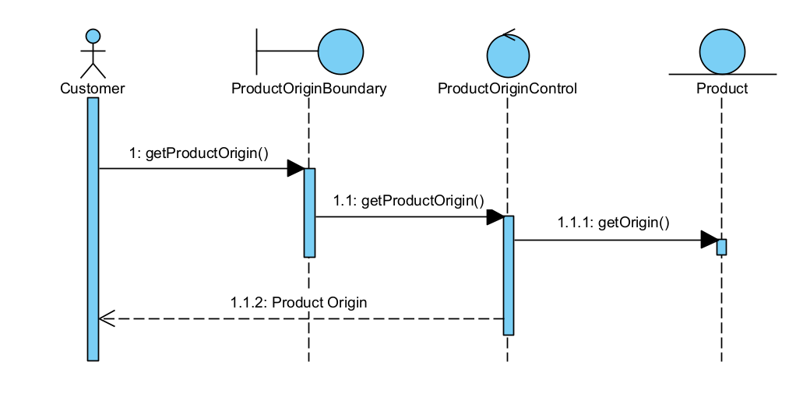

## 1.8. Thêm sản phẩm

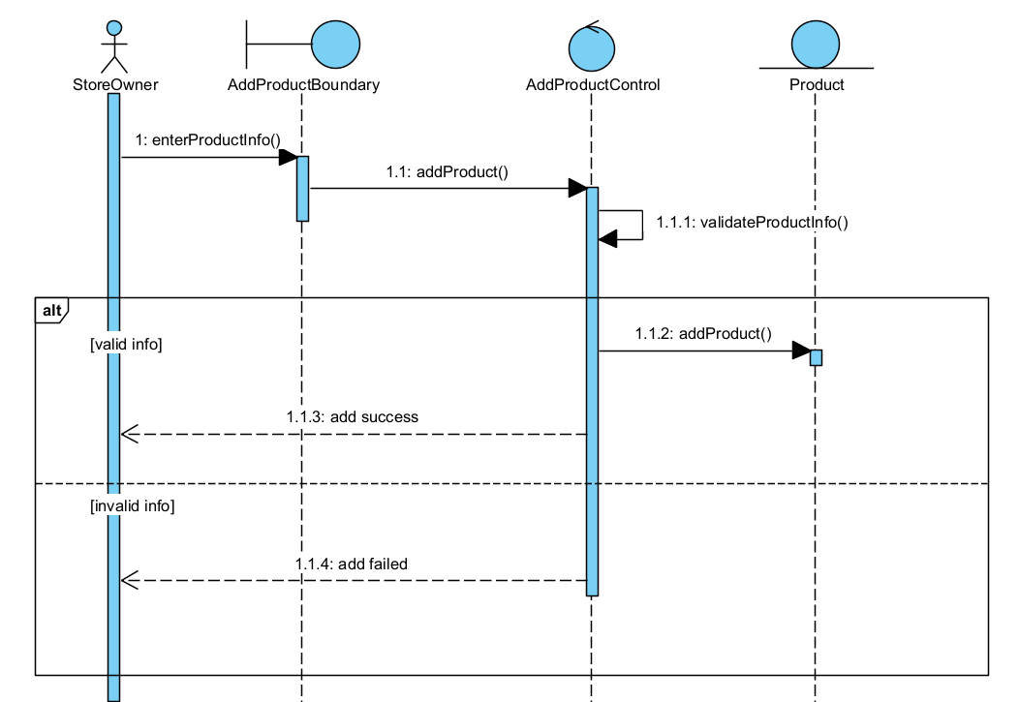

## 1.9. Cập nhật thông tin sản phẩm

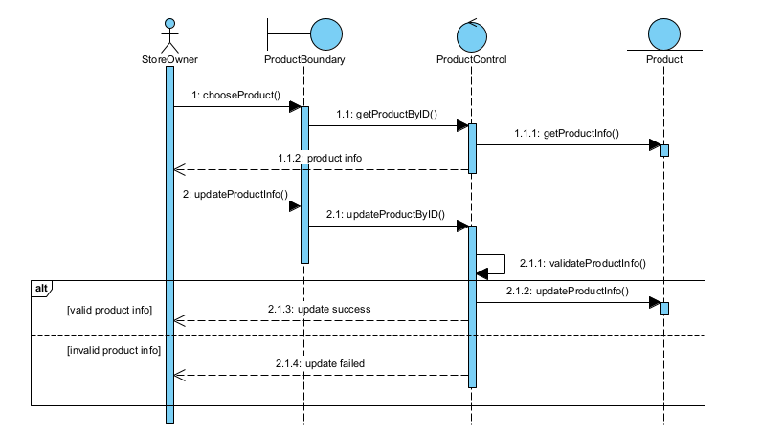

## 1.10. Xóa sản phẩm

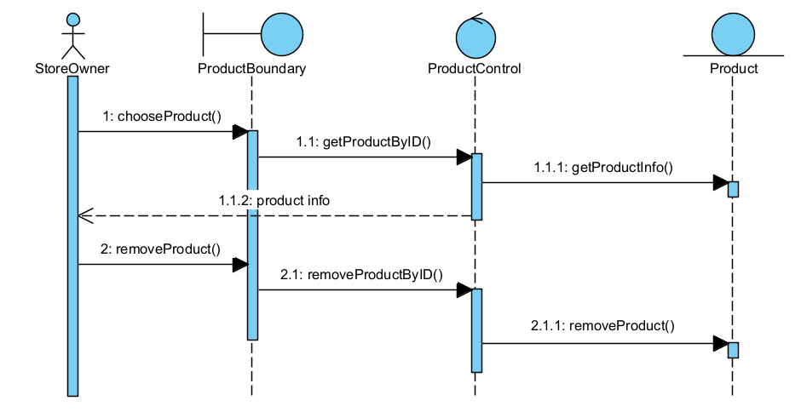

## 1.11. Xem thống kê cửa hàng

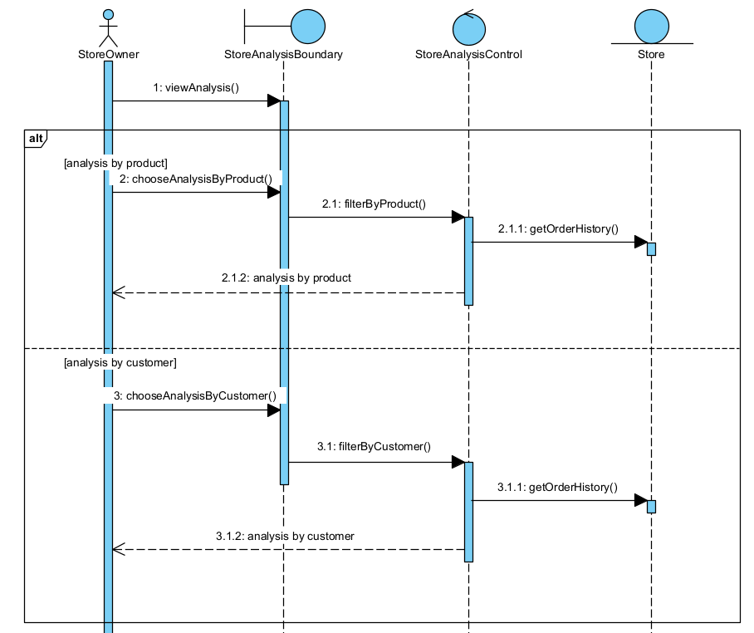

## 1.12. Thêm tài khoản

## 1.13. Cập nhật thông tin tài khoản

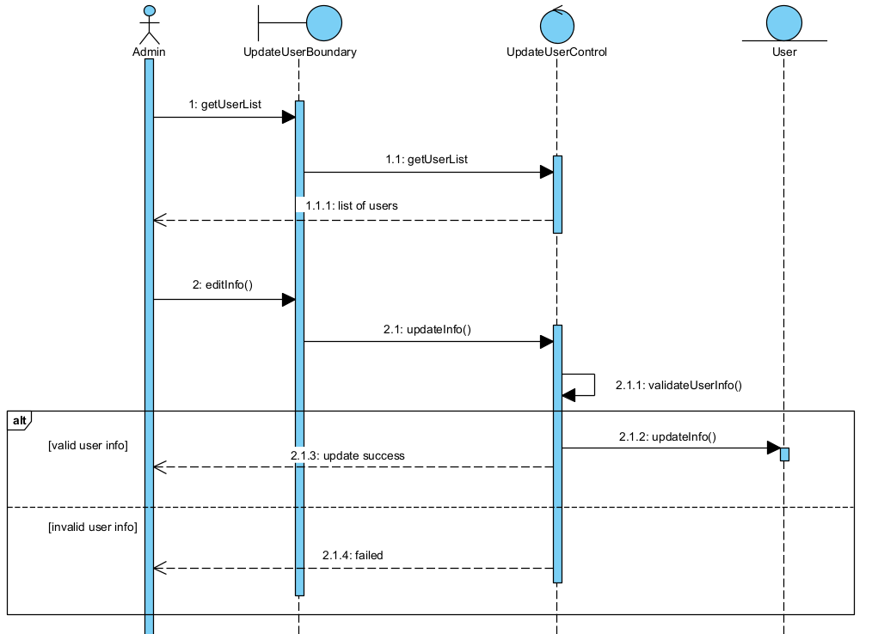

## 1.14. Xóa tài khoản

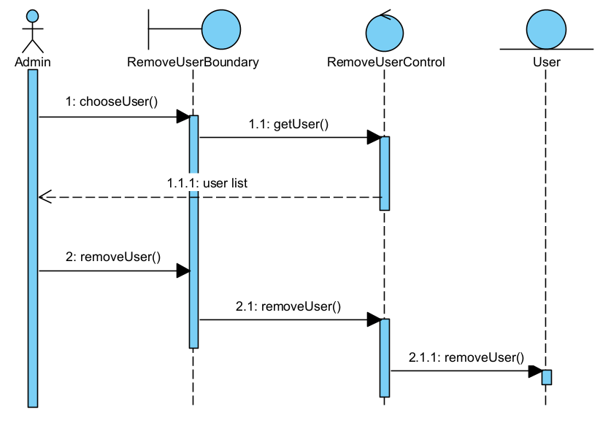

# 2. Use-Case Realization View of Participating Classes

## 1.1. Đăng nhập

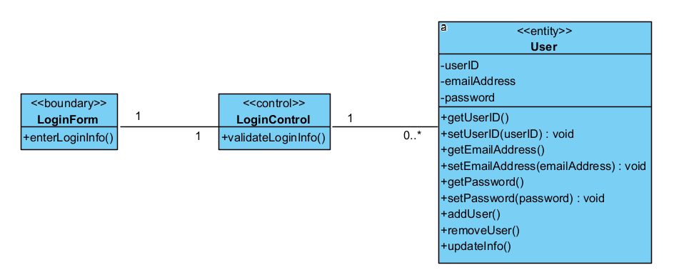

### 

## 1.2. Đăng ký

## 1.3. Thêm/bớt đồ ở giỏ hàng

### 

## 1.4. Xem chi tiết sản phẩm

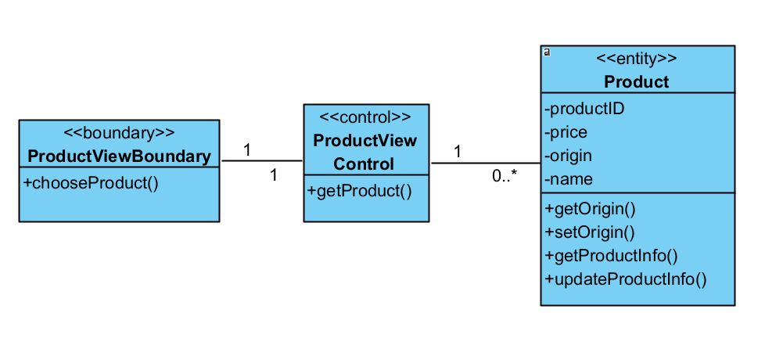

## 

## 1.5. Thanh toán

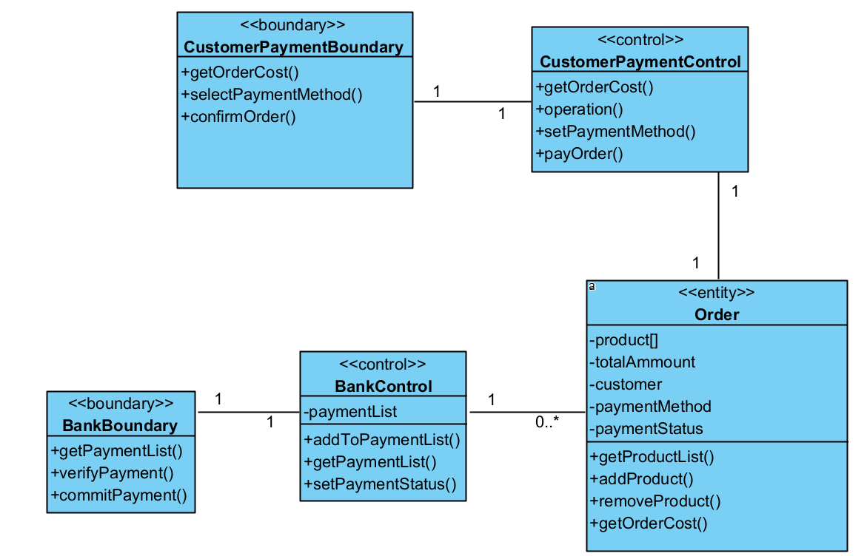

### **1.6. Tra cứu đơn hàng**

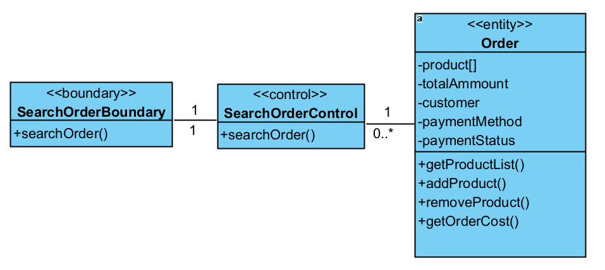

### 

### 

### 

### 

### 

### 

### 

### 

### 

### 

### 

## 1.7. Tra cứu nguồn gốc nông sản

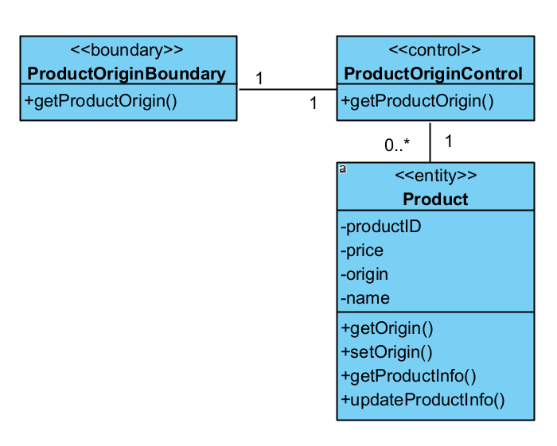

## 1.8. Thêm sản phẩm

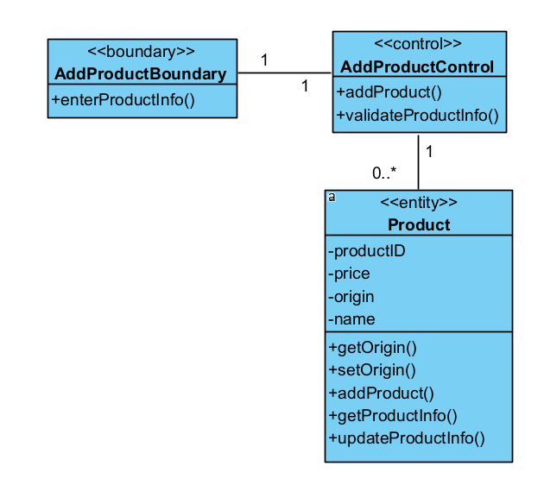

## 1.9. Cập nhật thông tin sản phẩm

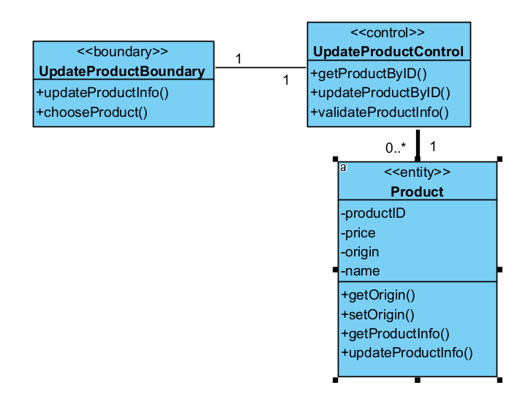

## 1.10. Xóa sản phẩm

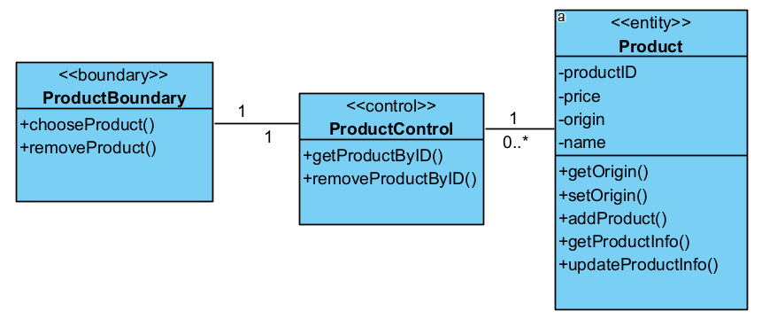

### 

## 1.11. Xem thống kê cửa hàng

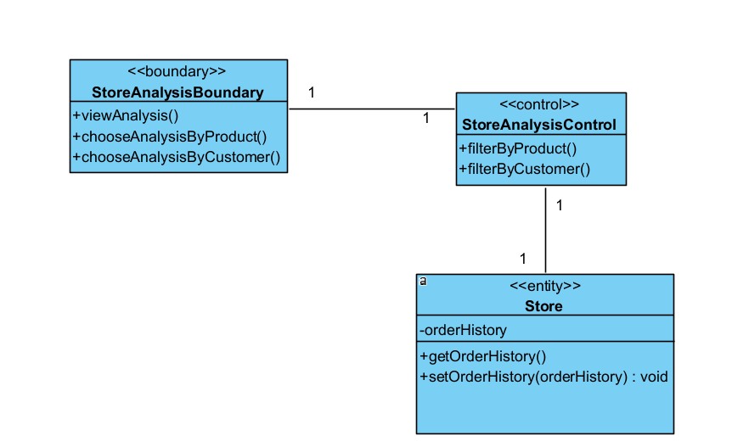

## 1.12. Thêm tài khoản

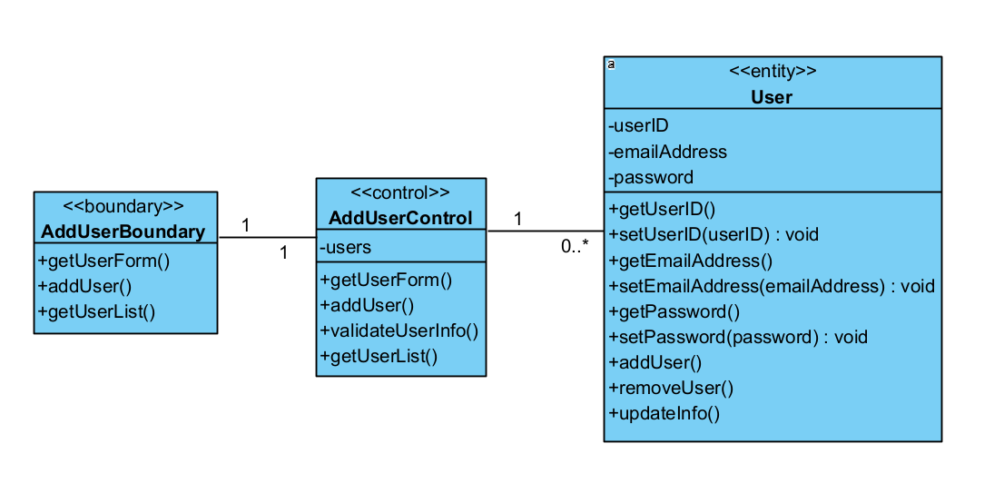

## 1.13. Cập nhật thông tin tài khoản

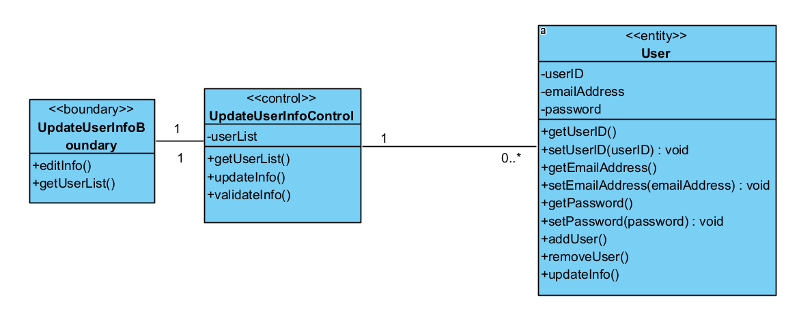

### 

## 1.14. Xóa tài khoản

